云计算行业报告----(二)垂直与初创

Table of Contents

概述 2

IAAS 3

PAAS 4

云通信----Twilio 5

云通信—plivo 9

通信云----Tropo 17

云通信----Nexmo 19

多媒体云----七牛云 23

SAAS 24

视频多媒体 25

多媒体通信 26

# 概述

# IAAS

# PAAS

自2011年以来，智能终端的普及和移动应用的井喷，集中出现了一批为开发者提供API/SDK功能模块的PaaS创业企业。经历近5年的成长，整体来看，国内PaaS行业目前仍处于发展初期。首先，国内云服务创业企业起步整体较晚，PaaS创业企业融资集中在早期A-B轮，市场规模相对局限；其次，国内外云服务巨头争先进入中国市场，利用低价策略吸引了一部分开发者资源；此外，市场对云服务的认知和使用整体水平较低，相对于发展时间较长的SaaS、IaaS来说，PaaS认知度较低，市场仍需培育。

作为在基础层和软件层基础上发展起来的平台服务，PaaS对于开发者的价值在于，提供APP、软件开发所需的基础功能模块，尤其是非核心但有普遍需求的功能，例如通讯、存储、推送、应用测试等。按需使用云端的功能模块既能够免去繁琐的开发维护工作，又能提升客户体验，有助于企业专注于核心业务。

<http://36kr.com/p/5049072.html>

## 云通信----Twilio

## 

简介

作为一家云通信公司，Twilio创立于2007年的旧金山。它通过融合云计算、web 服务以及通讯技术来提供一种全新形式的通信服务。

通过在云端搭建语音基础设施 web 服务，Twilio 让开发者可以将语音、短信、 IP或VoIP电话以及视频呼叫服务集成到 web、移动及桌面应用上。

创始人及其团队

杰夫-劳森（Jeff Lawson，35岁）



一家公司的文化是由其领导人设定的，这就是杰夫为何富有魅力的原因。作为一位卓有成就的工程师，他有效地克服了从工程师变身为创始人的过程中所面临的挑战。当我问他是什么让他做到这一切的，劳森回答说是自己的态度：不断适应和重塑自我的态度。“你会发现，那些在你的公司只有10人的时候行之有效的办法，等到你的公司达到30人的时候已经变得行不通了。所以，你必须不断适应和学习新的方法。”他说。

“我们不是搞电信的人，我们也不想成为那样的人。”劳森说，“我们是黑客，也为黑客服务。”这不是一个可以讨论的问题。**融资及发展时间轴**

2007年，成立于旧金山

2008~2009年 种子轮及A轮(融资信息不详)

2010年11月B轮融资1200万美元，领投方Bessemer Venture Partners，

其它投资方还包括Union Square Ventures，500 Startups等。

2011~2012年，C轮融资（估算融资2000万美元，融资信息不详）

2013年6月， D轮融资，7000万美元，此前Twilio的融资额已达3350万美元，

此轮融资后其总融资已达1.035亿美元。Twilio公司有160个员工

2014年，营收同比提升78%，为8900万美元，净亏损额则为2700万美元

营收运转率已突破1亿美元，周经常性收入达100万美元 。

2015年4月，E轮融资1亿美元，估值翻番至11亿美元。

2015年营收达1.669亿美元。今年一季度公司营收大幅增长78%但净亏损额

高达3600万美元。

2016年6月， IPO公开募资1.4亿美元，Twilio共获得2.33亿美元的风险投资

估计23亿美元。 Twilio公司计划利用此次上市进军通用企业市场，包括在

工程技术、销售与营销领域加大投入力度，从而强化自身技术平台收益。

目前Twilio目前有367名员工，其中78名员工分布在美国以外的其它国家。

Twilio 投资方包括：

500 Startups、Altimeter Capital、Amazon、Bessemer Venture Partners、Draper Fisher Jurvetson、Fidelity Investments、Founders Fund、K9 Ventures、Union Square Ventures、T. Rowe Price、SV Angel、Salesforce Ventures和Redpoint等等。

**产品及服务**

作为云通信平台，为开发者提供语音，视频，信息以及登录权限API。

让复杂的通信功能，通过简单的几行代码，调用twilio提供的API，实现语音视频等通讯产品功能，让开发者专注于业务模块。

**客户资源**

Twilio公司截至2016年3月底拥有超过28000家活跃客户，其中包括Box、连锁百货公司Nordstrom, Uber, 可口可乐， aribnb, hulu, EMC, Dell等

其中whatsapp： 2013~2015年，三年营收分别占11%， 13%，17%，对这家巨头的以来这也是其未来发展的风险。

**行业竞争者：**

1. Nexmo推行的是按使用付费模式，这跟竞争者twilio 类似。不同的是，twilio 跟供应商合作来接入电信运营商，而Nexmo则是直接与运营商合作。跟Twilio竞争的Tropo 也是Nexmo的客户。
2. Plivio
3. Tropo

**关于未来发展的风险**

巨头客户还不太可能弃用云通讯供应商的服务。但长期而言，巨头有可能转而自主开发替代功能，甚至将这些功能开放给其他应用，从而成为云通讯供应商的竞争对手。在这样的趋势中，Twilio 未来的发展关键包括两方面：依靠技术创新，发掘并满足更多潜在市场需求

**参考链接**

官网：<https://www.twilio.com/>

IPO：<http://36kr.com/p/5048142.html>

E轮融资：<http://36kr.com/p/532568.html>

D轮融资：<http://36kr.com/p/203887.html?utm_source=site_search>

B轮融资：<http://36kr.com/p/6687.html>

Twilio 与google GAE: <http://36kr.com/p/202334.html>

国内类twilio pass 行业的思考：<http://36kr.com/p/5049072.html>

创始人及团队：<http://tech.qq.com/a/20130611/000018.htm>

IPO后投资者反应：<http://tech.qq.com/a/20160630/004530.htm>

Twilio 未来的风险：<http://weijin.baijia.baidu.com/article/534298>

## 云通信—plivo

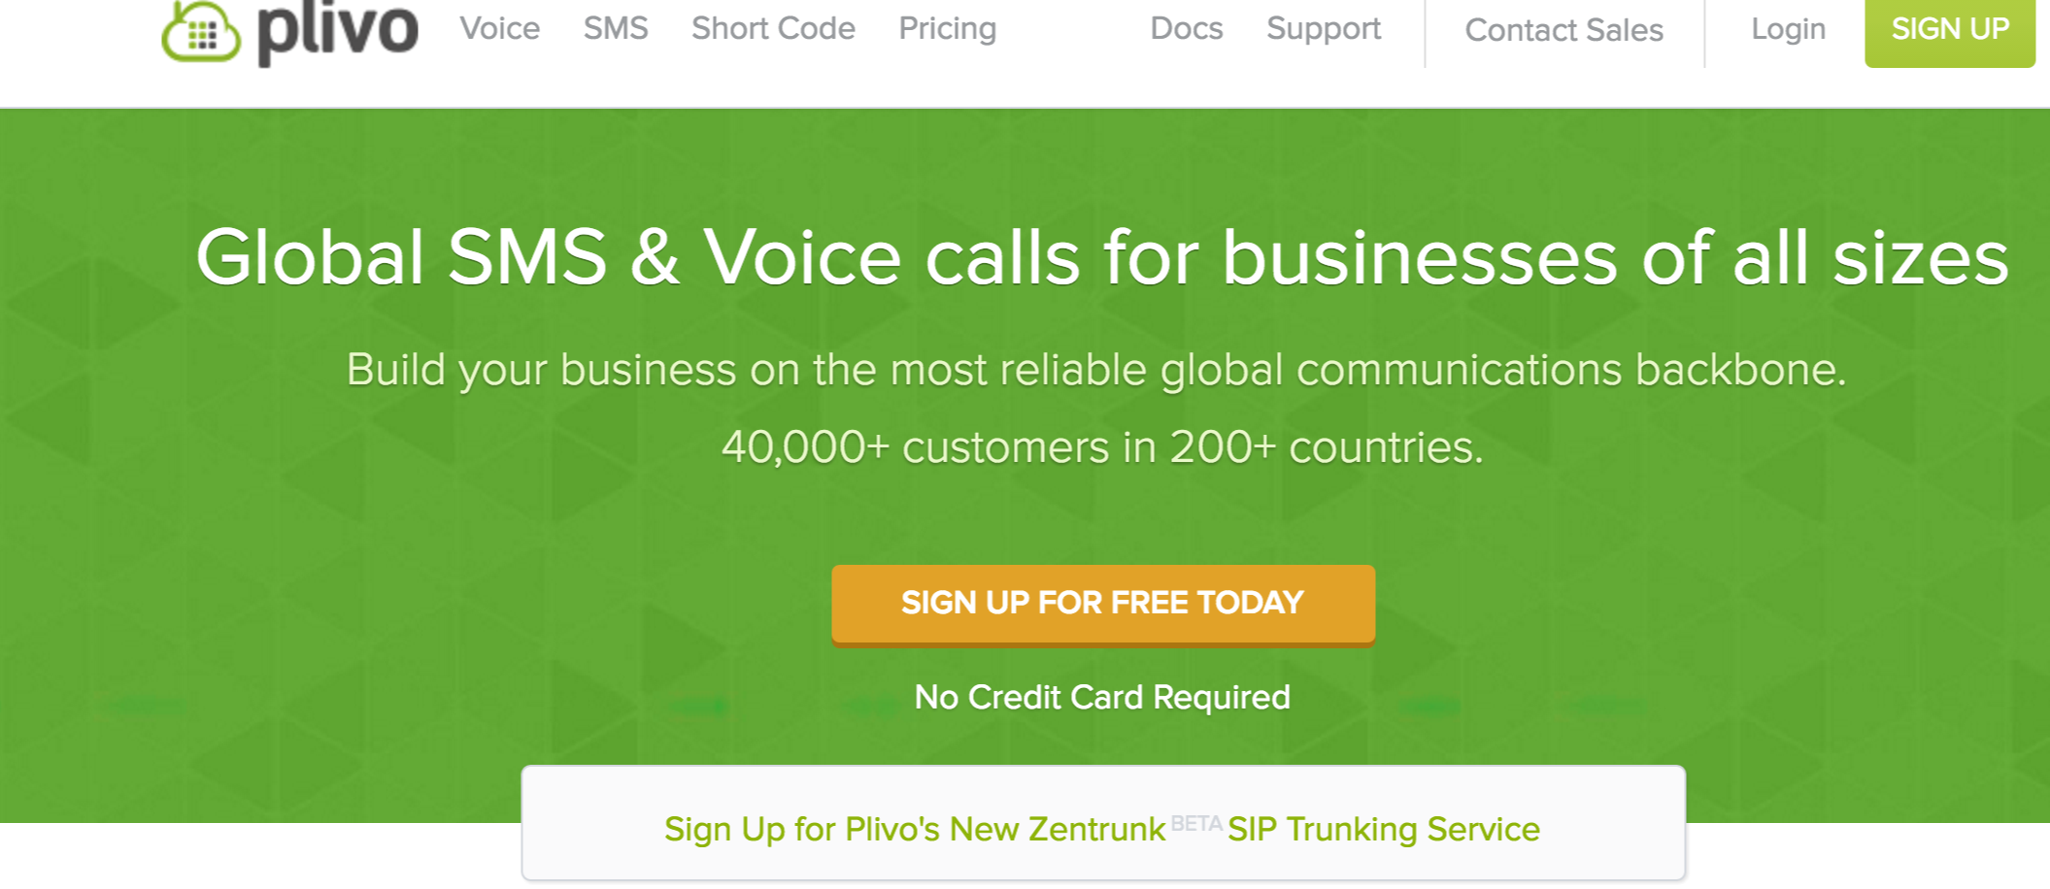

简介

Plivo是全球最著名的创意孵化器Y Combinator旗下的[创业公司](http://www.cyzone.cn/category/637/" \t "_blank)，Plivo为企业和开发者提供电话和短信接口云服务。降低开发者和企业使用融合通信的技术门槛。

Plivo为企业和开发者提供电话和短信接口云服务，这样企业或者开发者就可以在自己的应用中提供电话和短信服务，而无需自己动手架设服务，也不用自己去向运营商申请认证，直接调用Plivo的API写几行代码即可。Plivo联合创始人文卡塔斯B(Venkatesh B )表示，他们的目标是成为电话和短信接口云服务领域的亚马逊云。

创始人及团队

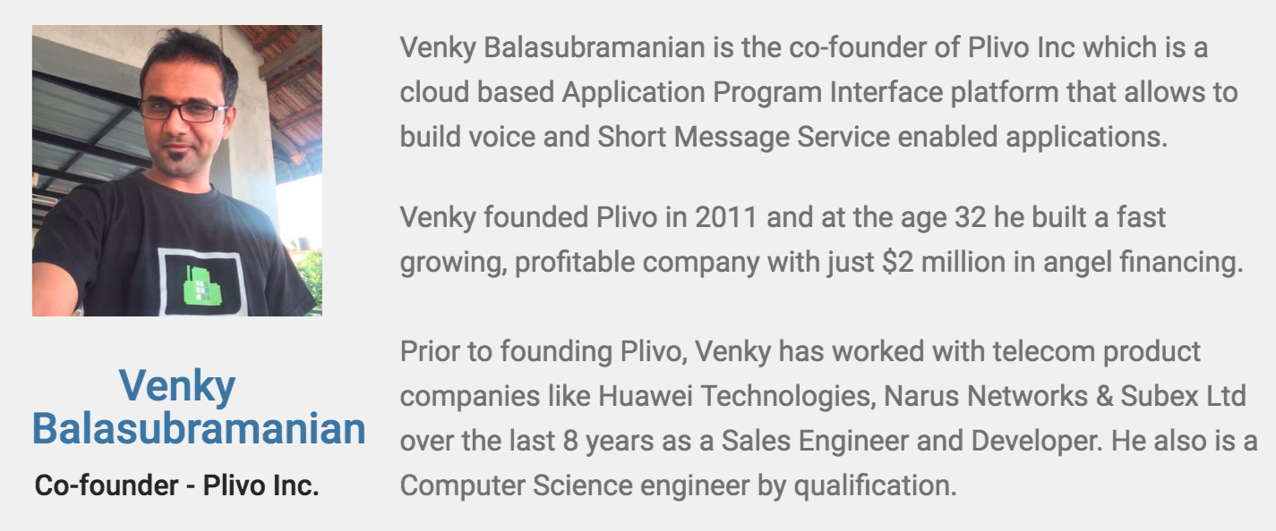

Plivo的两位创始人Venkatesh B和Michael Ricordeau 拥有多年的SMS应用经验。所以他们对这个行业非常的熟悉，也知道Plivo将如何发展。

Venky说：“我们对这个市场比较了解，并不是简单的从运营商那购买几分钟或者出售Plivo，我们可以获得长期的市场，可以为运营商提供一些设备。”

Venkatesh B和Michael Ricordeau大概在2010年左右通过GitHub认识，当时他们各自都在开发自己的电话应用程序。后来觉得兴趣相投，又合得来，于是就走到了一起，并在2011年12月份推出了Plivo。Plivo一开始只接受邀请注册，后来在7月份的时候，向所有感兴趣的开发者和企业开放了API。

融资及发展时间轴

2011年4月，创始人Mike和Venky开发plivo 开源项目

2011年10月，成立Plivo公司

2011年11月，获得首轮天使资金25万美元

2012年5月入选Y Combinator(S12)计划

2012年8月，在全球50各国家提供本地电话服务

2012年12月，种子轮175万美元投资

2013年1月，支持WebRTC to SIP，同年12月开通免费试用账户功能

2014年5月，plivo业务盈利

2014年7月，plivo的短信接收功能免费，覆盖20个国家和全球其他业务覆盖区域

2016年5月， Plivo进军80亿美元规模的企业级SIP服务，当前北美市场20%企业在使用SIP技术方案，传统的企业通信服务质量低费用高，Plivo的SIP方案将给企业的通信

投资方：

安德森霍洛维茨，

Battery Ventures，

[高通](http://www.cyzone.cn/d/20110626/152.html" \t "_blank)公司

SV天使

产品

为企业和开发者提供电话和短信接口(API)云服务。让客户移动客户端的APP和web应用服务的语音电话、短信服务覆盖到全球，而不用搭建自己的服务设施，只需要简单地几行代码调用Plivo提供的云服务API即可轻易实现。

该公司目前提供两个级别的服务，一个是为基础客户提供的，使用Plivo自己的运营商，按需计费。另一个是为大型企业提供的，需要企业已与运营商建立合作关系

API服务：

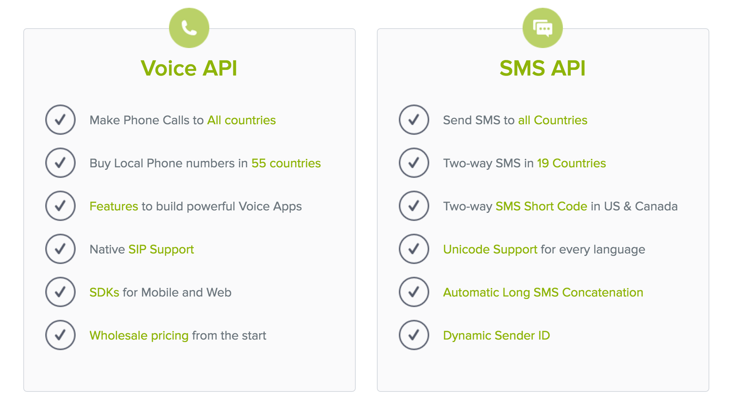

自建运营商语音服务：

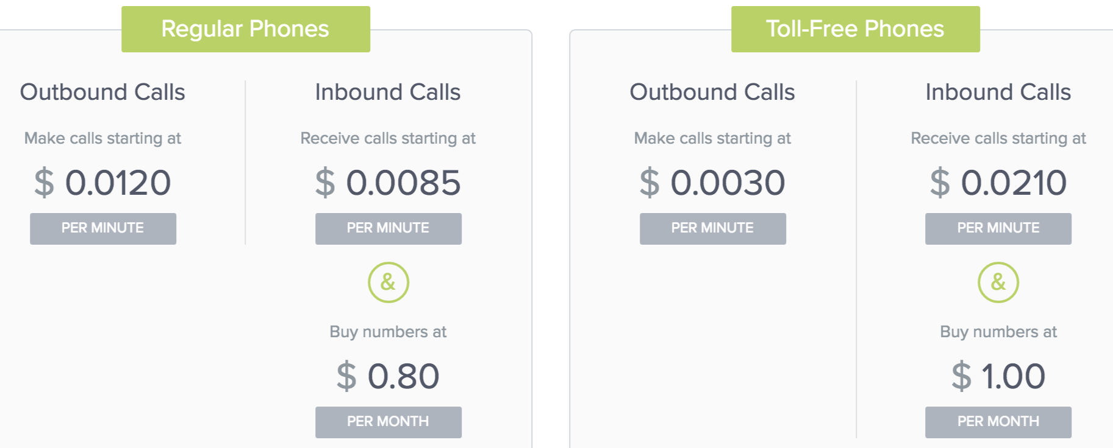

客户资源

目前在全球200多个国家有40000多个客户使用plivo自建运营商服务，包含全球语音、短信的服务。

同时1000多家客服使用plivo提供的云服务API，客户包括浏览器行业的mozilla,视频服务的netflix等。

在Plivo公司的现有客户中有一个比较知名，那就是为财富100强企业及金融客户提供解决方案的软件公司——Imprezzio。

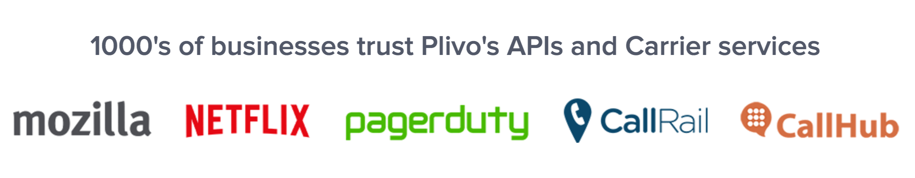

行业竞争分析

1. Twilio

Twilio的文本信息平台服务已覆盖150个国家和地区。虽然Plivo是后起之秀，但是它一点也不甘示弱，自推出差不多一年的时间里， Plivo的服务已经覆盖全球50多个国家，横跨美国，欧洲，南美洲，非洲和亚洲。另外，值得一提的是Twilio的语音API的表现，并不像它的SMS产品一样好，到目前为止也只是在亚洲或非洲市场的12个国家有所表现而已。

与Twilio托管在Amazon的AWS平台不同，Plivo拥有自己的服务器，Plivo公司认为这样可以让他们有更多的控制权，同时也更能保证服务质量。

目前plivo 与twilio产品上，还差视频通信的API 服务。

1. Asterisk

创始人文卡塔斯认为，Plivo真正的竞争来自Asterisk，而不是Twilio。 Asterisk是目前许多规模较大的商业应用用来创建自己的语音和SMS API的平台。不过， Plivo的解决方案与Asterisk有所不同。Plivo的平台是基于FreeSWITCH的，FreeSWITCH是Asterisk的开源替代品，但是FreeSWITCH并没有提供太多的文档，并且需要用户对电信原理有更深入的了解，这就是为什么企业往往仍然使用Asterisk的原因。不过，Plivio的出现改变了这一状况，他们在FreeSWITCH的基础上开发出了一个全新的平台，并且提供了API，这使得开发者使用起来非常的方便。

未来发展及风险分析

链接：

plivo 官网：<http://www.plivo.com/>

plivo 发展时间演进：<http://www.plivo.com/about/>

plivo 产品服务价格： <http://www.plivo.com/pricing/>

plivo 种子轮：<http://www.cyzone.cn/a/20121205/236314.html>

plivo github repos: <https://github.com/plivo>

Asterisk: <http://www.asterisk.org/>

FreeSwitch: https://freeswitch.org/

Plivo 进军企业级SIP：<http://www.telecomreseller.com/2016/05/17/plivo-announces-beta-launch-of-new-cloud-communication-service-zentrunk/>

## 通信云----Tropo

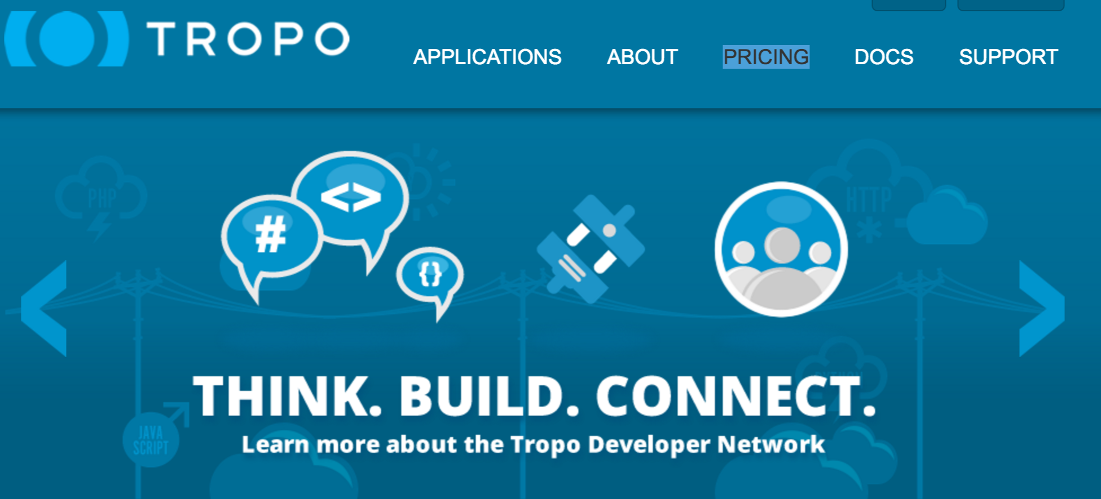

Tropo 是一家跟Plivo 相似的通信云API服务公司，其创始人为前思科团队（腾博团队）。思科公司鼓励员工内部创业，或者收购对思科业务需求了解的思科系背景员工的创业公司。Tropo在2015年5月被思科收购，被整合到思科协作产品线，增强其下一代协作平台Spark。同时希望通过此举快速优化自己云服务平台的生态环境，作为思科从传统硬件解决方案公司向软件公司转型的一个布局。

Tropo为开发者和企业提供语音、短信API服务。同时其产品对开发者在开发和测试阶段免费，产品阶段则按需实际使用量收费。

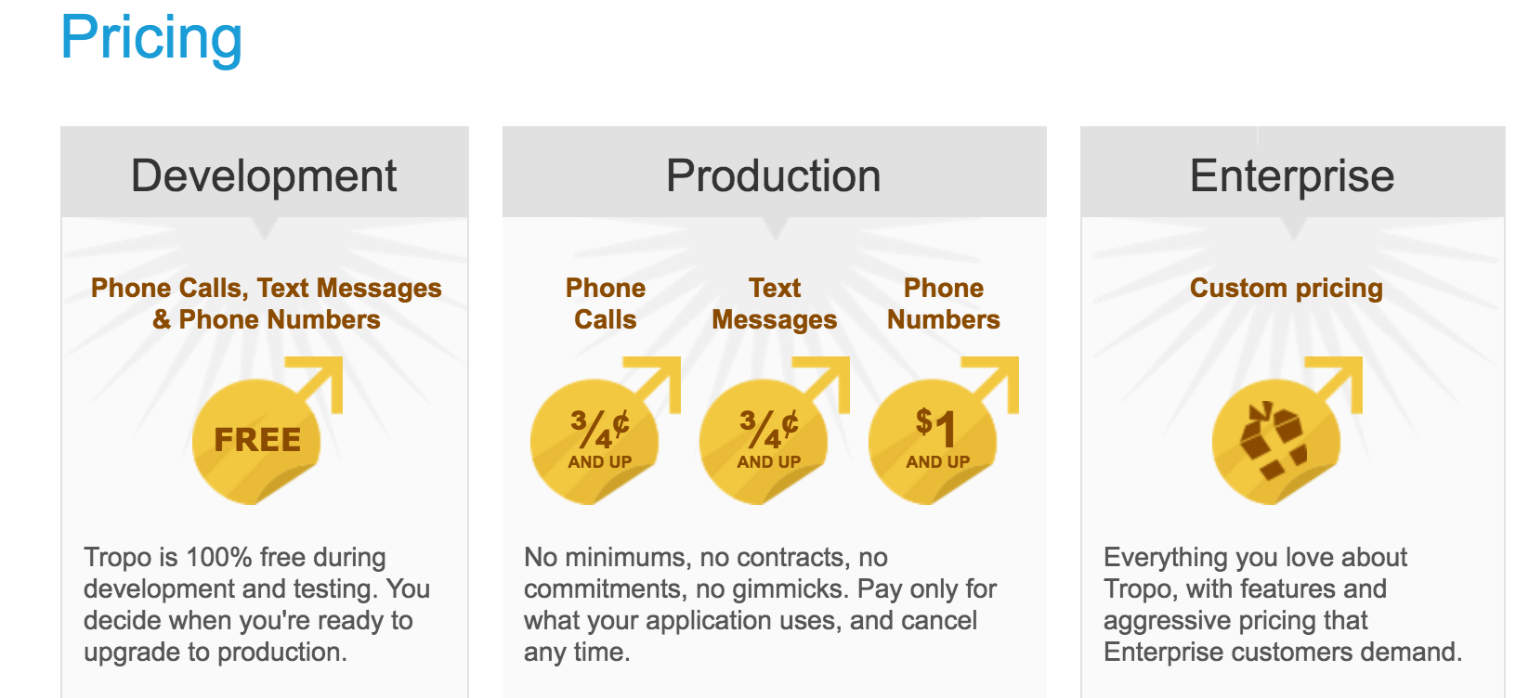

连接

Tropo 官网：<https://www.tropo.com/>

Tropo 产品收费：<https://www.tropo.com/pricing/>

Cisco Spark：<https://www.ciscospark.com/>

思科收购Tropo: <http://36kr.com/p/532698.html>

华为与Tropo的合作：<http://www.csdn.net/article/2014-02-25/2818529-Tropo-and-Huawei-partner-to-deploy-Tropo-API-on-China-Telecom>

## 云通信----Nexmo

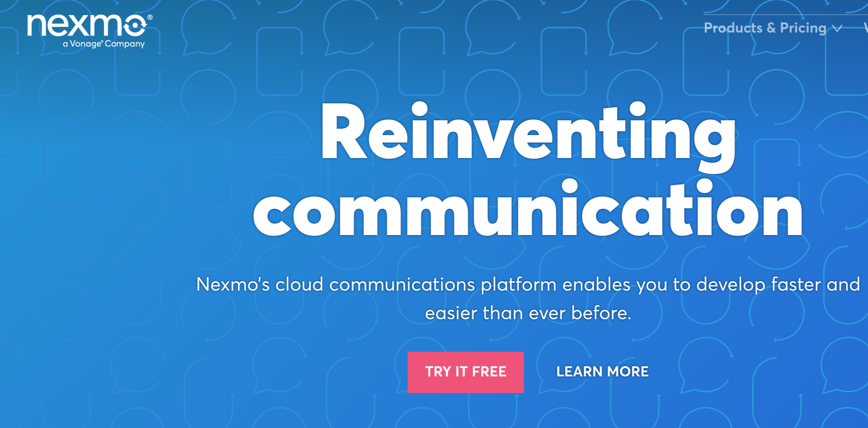

简介

Nexmo 是一家与Twilio、plivo相似的云通信API公司，为开发者和企业以及个人通信，提供文本、信息、电话验以及语音通信，跨App之间通信等与通信API和SDK解决方案。降低开发者和企业开发通信功能的门槛，只需要使用期API和SDK方案，按需使用，按量收费。典型的用户案例有：为为荷兰皇家航空公司提供的短信互动功能，通过Nexmo的聊天API，皇家航空公司基于现有的公司信息平台，打通微信，为中国客户提供服务，打通viber/Facebook,为俄罗斯客及全球其他地客户提供服务。

Nexmo成立于2011年，由在通信行业十多年经验的Tony和Eric创办，目前员工数量为160多人。公司成立至今，为全球二十多个国家的250多万的会员服务，其中包括中国的阿里巴巴，房屋共享平台aribnb等。

Nexmo与全球650多家运营商合作，建立全球最大的运营商网络，为客户的通信提供高质量，高可靠的云服务平台。

Nexmo2015年的营收达6100多万美元，预计2016年达9000万美元。在云通信领域，居Twilio 之后，排名第2.根据IDC分析，云通信行业2019年预计可达81亿美元市场规模，目前正处于云通信的快速发展期。

2016年6月Nexmo被老牌IP电话服务公司以2.3亿美元的价格收购。

创始人及团队

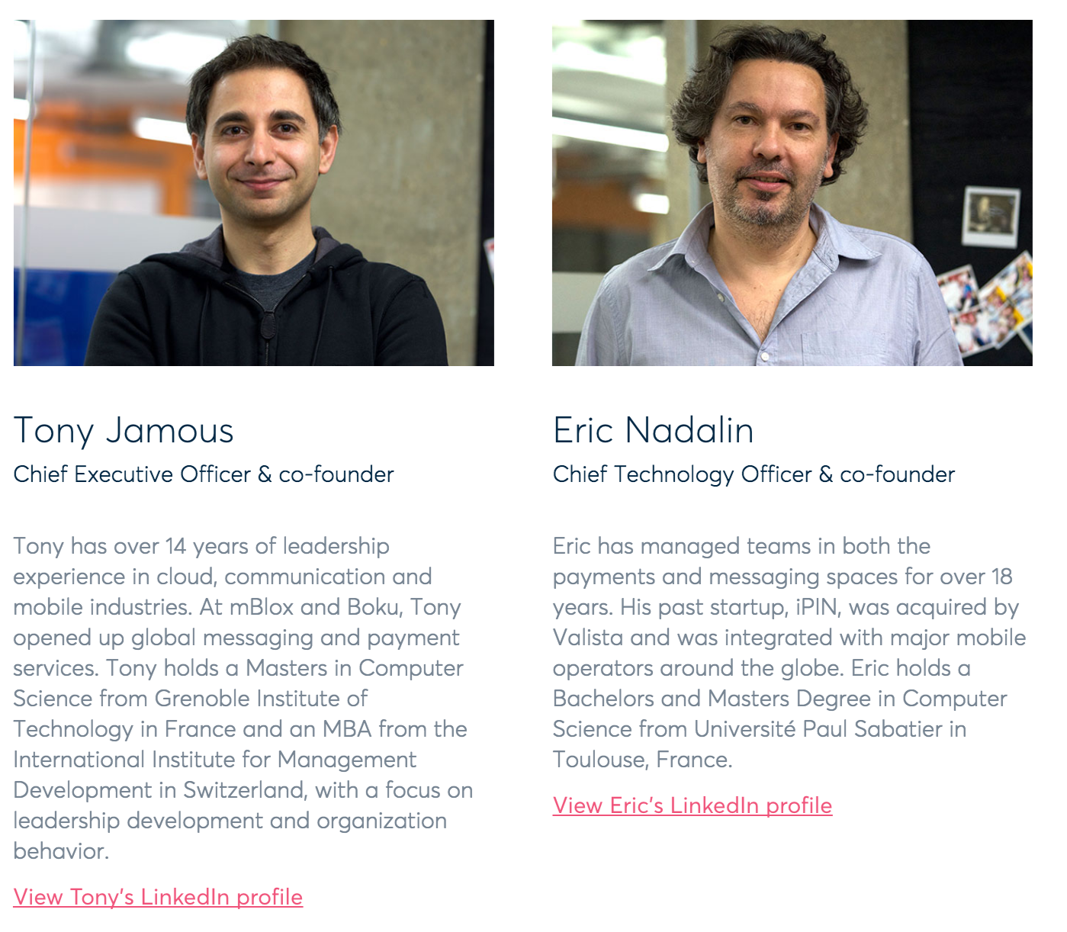

融资及发展时间轴

2016年6月Nexmo被老牌IP电话服务公司以2.3亿美元的价格收购

产品

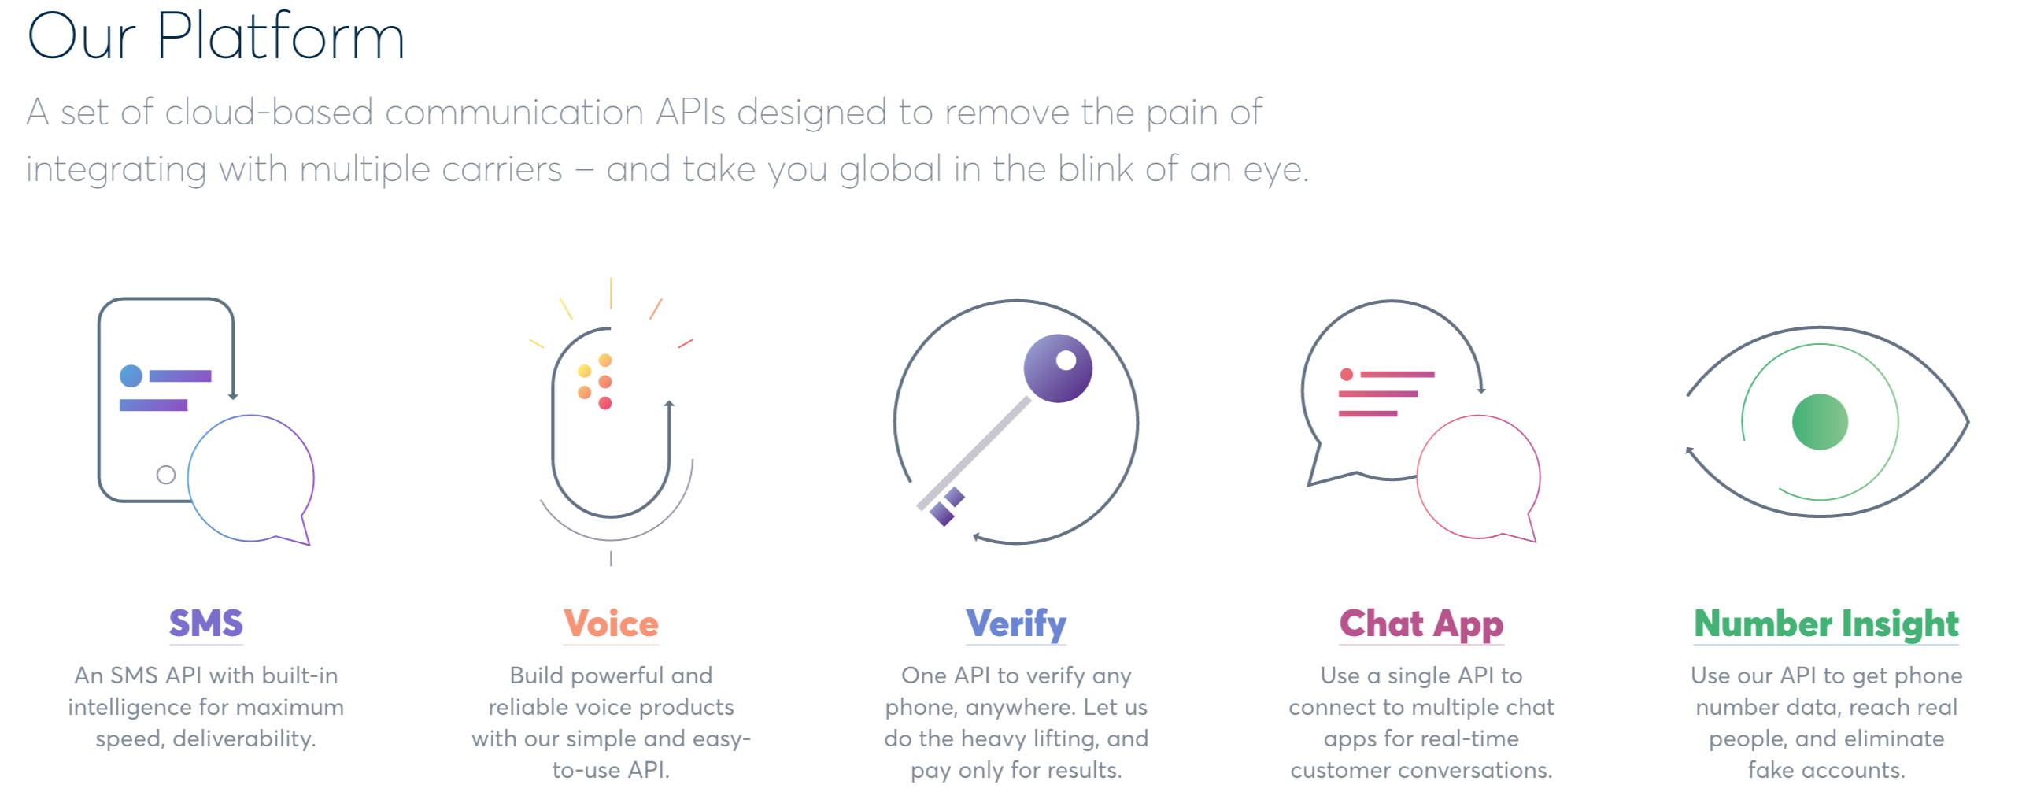

为开发者和企业以及个人通信，提供文本、信息、电话验以及语音通信，跨App之间通信等与通信API和SDK解决方案。

客户资源

为全球二十多个国家的250多万的会员服务，其中包括中国的阿里巴巴，房屋共享平台aribnb等。

Alibaba, Airbnb, Gett, Viber,KLM

行业竞争分析

Twilio, Plivo

未来发展及风险分析

链接

Nexmo 官网： <https://www.nexmo.com/>

Nexmo 创始团队介绍：<https://www.nexmo.com/leadership/>

Vonage 收购Nexmo 分析：

<http://www.nojitter.com/post/240171637/vonage-acquires-nexmo-jumps-into-cpaas>

Nexmo 与AWS合作，为AWS的短信息发送平台提供服务<http://www.prnewswire.com/news-releases/nexmo-works-with-aws-for-sms-message-delivery-for-simple-notification-service-300298505.html>

Nexmo 为荷兰皇家航空公司客户提供聊天互动服务：

<http://www.prnewswire.com/news-releases/nexmo-powers-klm-communication-on-facebook-messenger-and-wechat-300257038.html>

## 云通信----融云

简介

创始人及团队

融资及发展时间轴

产品

客户资源

行业竞争分析

未来发展及风险分析

链接

## A轮：<http://tech.163.com/16/0229/08/BGVQ7U8200094P40.html>

## 多媒体云----七牛云

简介

创始人及团队

融资及发展时间轴

产品

客户资源

行业竞争分析

未来发展及风险分析

链接

图片 音频 视频 短视频 直播的云解决方案，成立于2011年

<http://www.qiniu.com/>

<http://36kr.com/p/5049244.html>

# SAAS

# 视频多媒体

# 多媒体通信